

G O B I E R N O DE LA P R O V I N C I A DE B U E N O S A I R E S
2019 - Año del centenario del nacimiento de Eva María Duarte de Perón

Anexo

Número: IF-2019-01020053-GDEBA-DTCDGCYE

LA PLATA, BUENOS AIRES

Lunes 14 de Enero de 2019

Referencia: COBERTURA DE CARGOS JERARQUICOS TRANSITORIOS DE SECRETARIOS DE EDUCACION SUPERIOR

ANEXO 2

PLANILLA DE INSCRIPCIÓN

Cobertura de Cargos Jerárquicos Transitorios de:........................

REGIÓN:........................ DISTRITO: ........................

- Datos Personales:

Apellido y Nombre:………………………………………………………….........................

Documento de Identidad: Tipo…………….Nº:……………………………………………..

Lugar de nacimiento:………………………Fecha:………………………………………….

Domicilio:……………………………………………Piso:………………Depto.:……………

Localidad:………………………….Partido:……….......….T.E:………………………
Este domicilio será el constituido a los efectos de todas las notificaciones relacionadas con la presente cobertura.

- Títulos Docentes Habilitantes:


Título / Capacitación Docente Expedido por:

3) Situación de Revista:
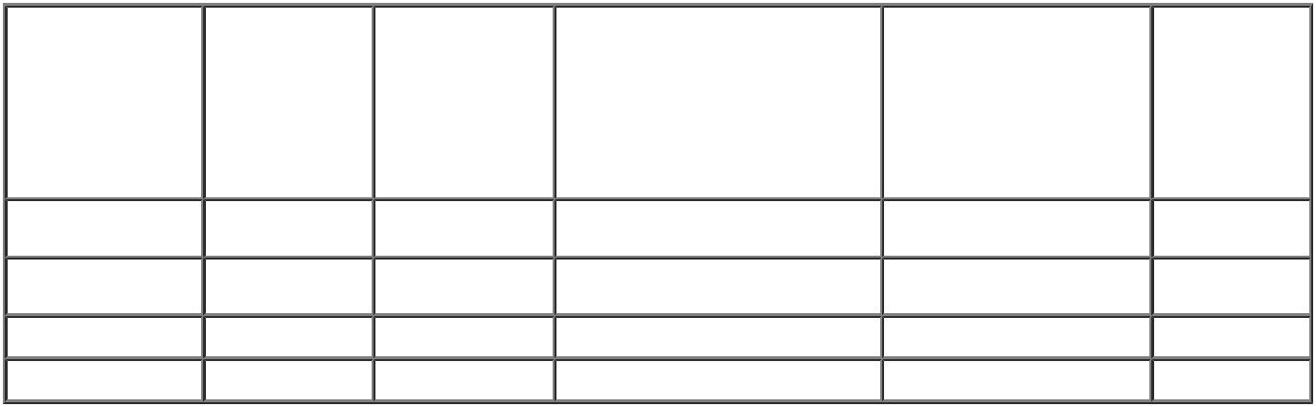

 |  |  | Cargo/Asig. / | Cant.
Dirección | Distrito | Establec. | Materia / | Cant. | Puntaje
 |  |  | Esp. Curric. | Mód. / Hs. Cát. | Docente
 |  |  | Esp. Curric. |  | (*)

( * ) Adjuntar fotocopia de PAD 2017 (SERVADO institucional) correspondiente a cada Cargo, Módulo u Horas por los cuales se presenta.

- Cargos Jerárquicos Transitorios que desempeña actualmente.


 | Con Desempeño en: |  | Relevo para la Asignación de Funciones
Cargo | Dirección |  | Cant. | Cargo
Cargo | Dirección | Distrito | Establec. | Establec.
 | Docente | Distrito | Establec. | Establec.
 | Docente |  | Mód. / Hs. Cát. | Asig/ Materia

- Disposición 65/11: (encerrar lo que corresponda)

¿Meritado en la Nómina Vigente? SI NO
¿Renuncia al orden de mérito del Listado? SI NO

- Requisitos para la Inscripción: (encerrar lo que corresponda)

6.1. Cambio de funciones: | SI | NO
Presenta certificado R. Nº 12.465/99 | SI | NO
6.2. SITUACIONES DISCIPLINARIAS: | (encerrar lo que corresponda)
Actuaciones Presumariales: | SI | NO
Actuaciones Sumariales: | SI | NO
Sanción de postergación de ascenso: | SI | NO

6.3 Antigüedad en la docencia pública de la Provincia de Buenos Aires con carácter de titular, provisional
o suplente al 31/12/18…............................................................................

Antigüedad en el desempeño efectivo en la Dirección que convoca con carácter de titular, provisional o
suplente al 31/12/18.............................................................................. .....

Los datos consignados en la presente inscripción tienen carácter de declaración jurada. La comprobación de falseamiento de datos eliminará al aspirante.

Lugar y Fecha:….........................................…………………………………………………………………….

Firma del aspirante:…………………..................................................................... .....................................

CERTIFICO QUE LA FIRMA QUE ANTECEDE ES AUTENTICA Y QUE EL ASPIRANTE PRESENTA........................... FOLIOS.

LUGAR Y FECHA: ....................................................................

RECIBO DE INSCRIPCIÓN PARA EL INTERESADO
Secretaría de Asuntos Docentes del Distrito de: ............................................................. deja constancia que El / La Docente............................................................................... .......se encuentra inscripto en la convocatoria a Pruebas de Selección para la cobertura de Cargos Jerárquicos Transitorios de ______________ dependientes de la Dirección de Educación______________

Lugar y Fecha: ...................................................................................... .....................................

Firma y Sello de la autoridad competente............................................................................ ......

daniel fernandez

Subdirector

Dirección de Tribunales de Clasificación
Dirección General de Cultura y Educación

